Вар 3

Зав 1

Визначити добуток від’ємних елементів матриці з обома непарними індексами.

Розв’язок

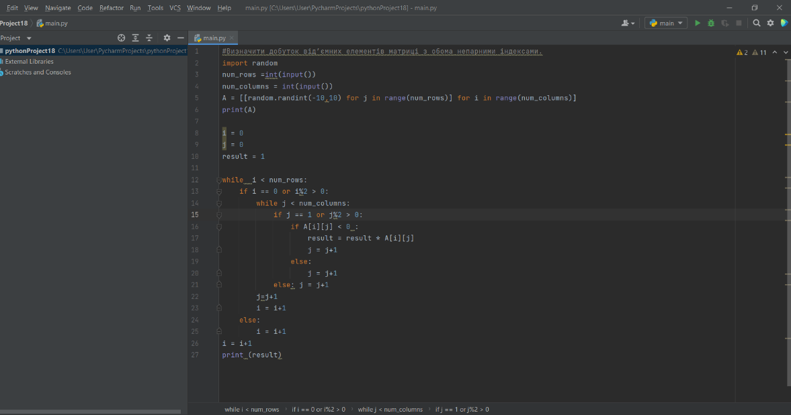

Перевірка

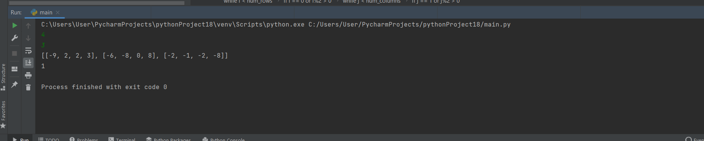

Зав2

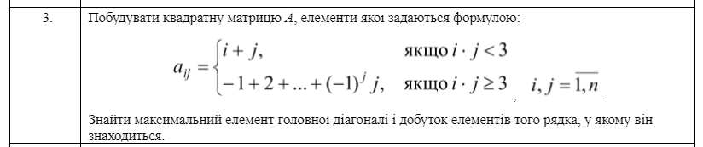

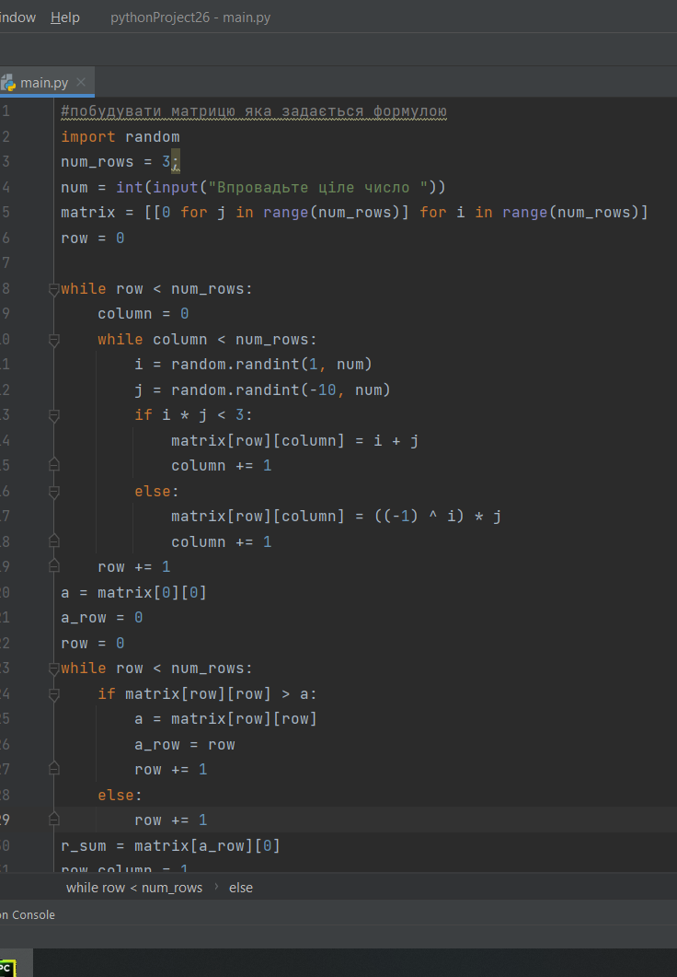

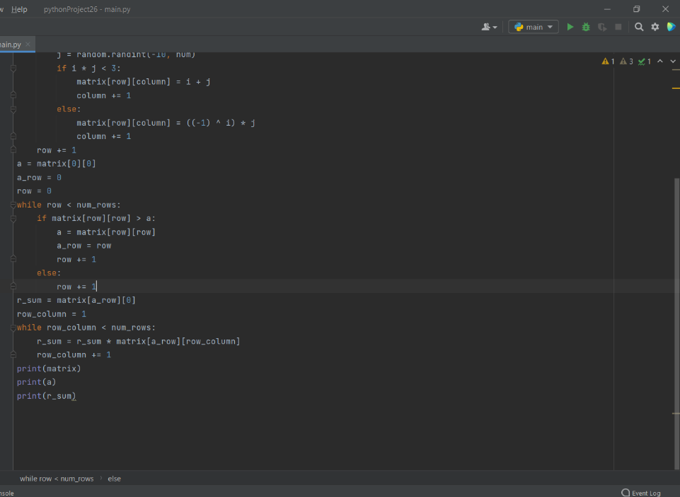

Розв’язок

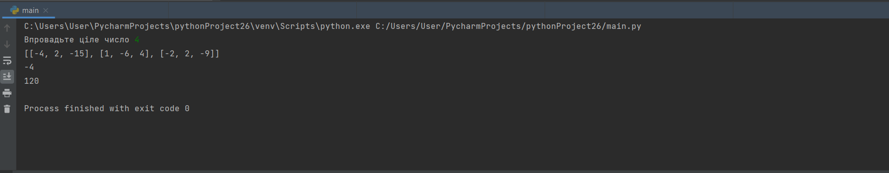

Зав3

Дано матриці А і В розмірності n\*n, знайти C=A+B.

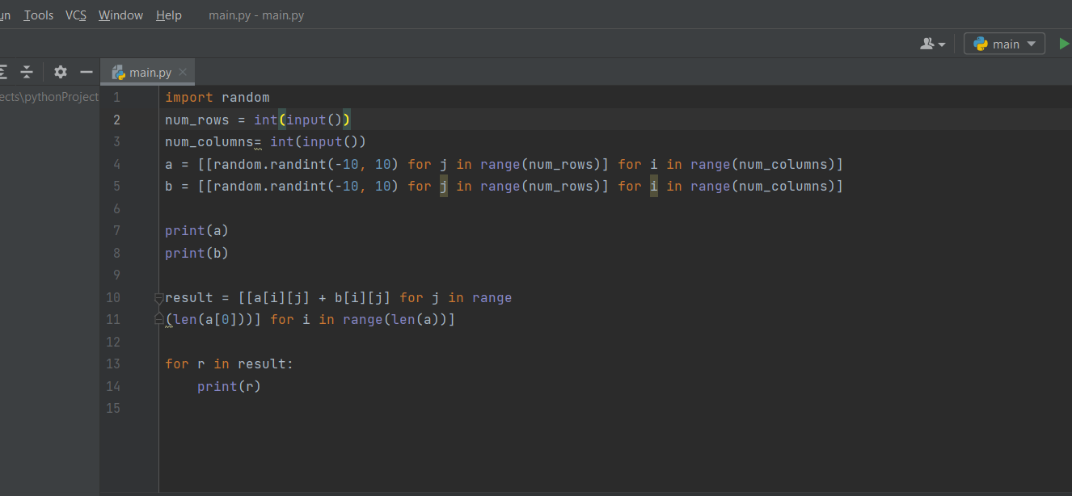

Перевірка

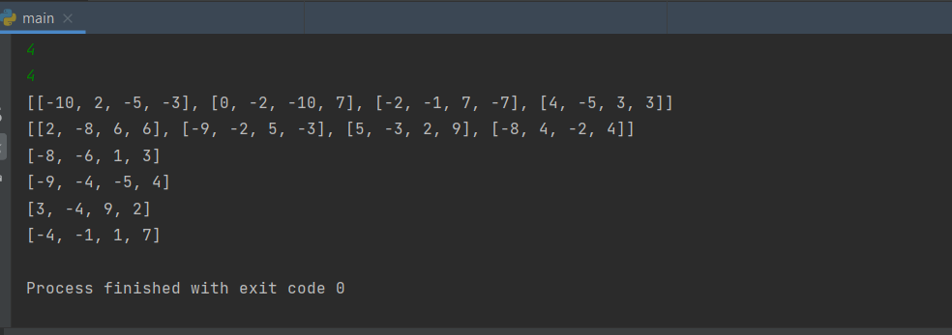

Зав4

Розмістити елементи парних стовпців у порядку зростання.

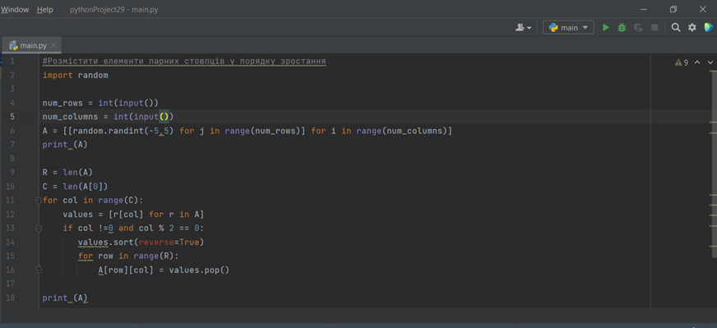

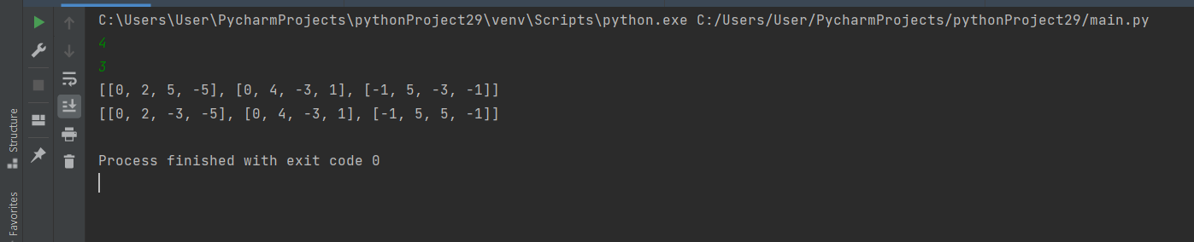

Зав 5

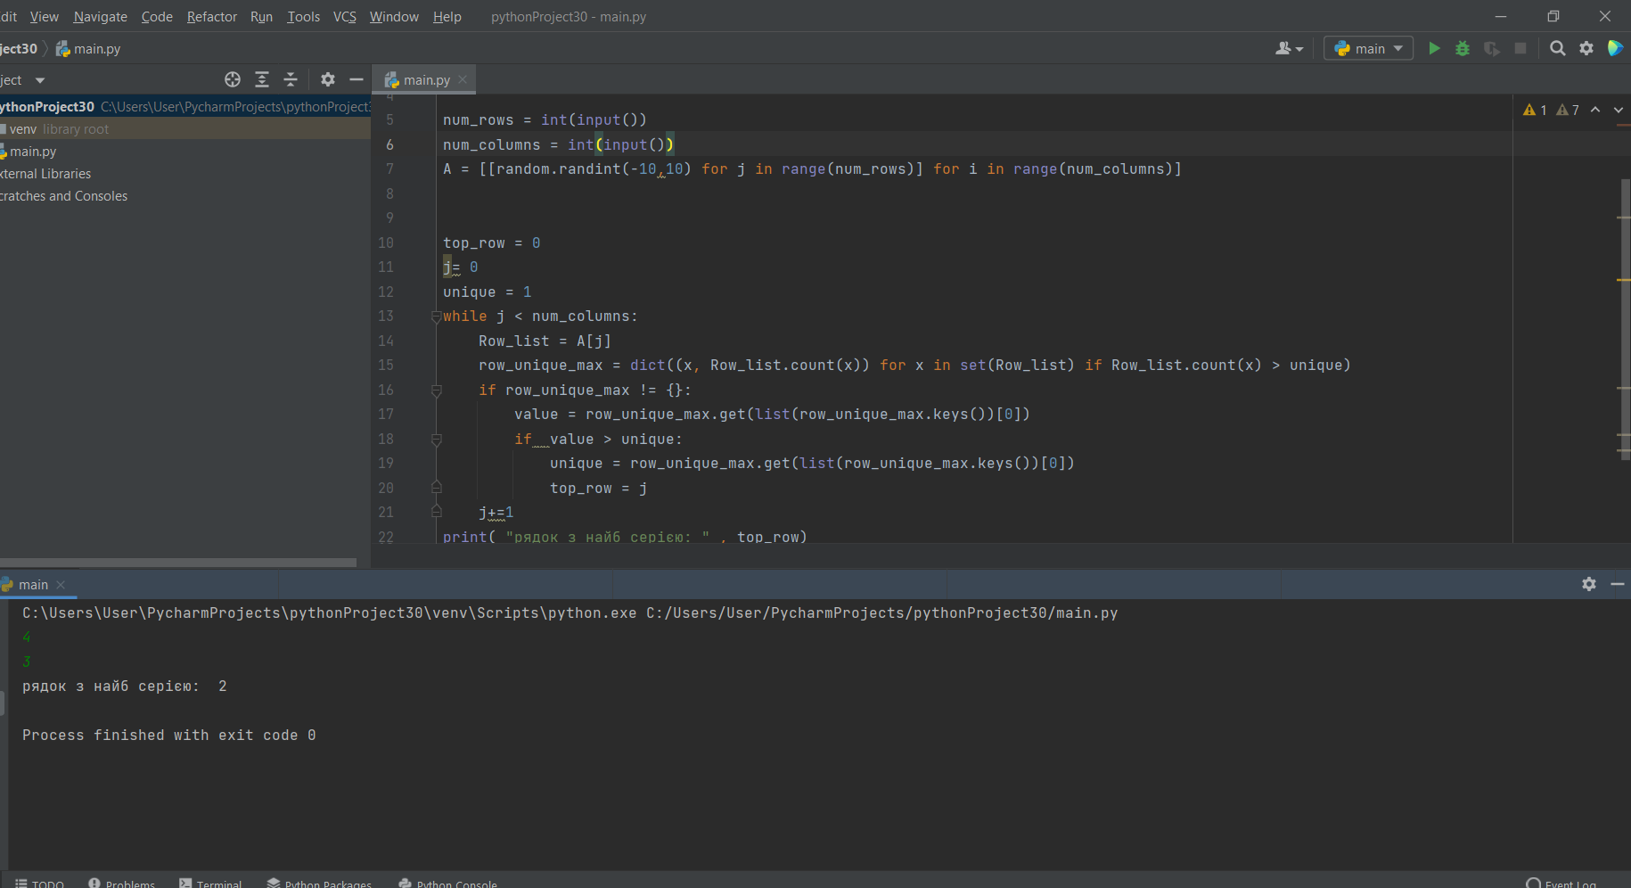

Зав6

